**今日动态**

11.4 星期五 晴

班级人数：25人，今日实到：21人。

|  |  |  |  |  |  |
| --- | --- | --- | --- | --- | --- |
| **姓名** | **情绪**  **（良好★、一般●）** | **区域活动**  **（主动“√”，不主动“✕”）** | **进餐**  **（全部★、没吃完●）** | **午睡**  **（睡着★、没睡●）** | **其他** |
| **杨子宸** | **★** | **√** | **★** | **★** |  |
| **黄英豪** | **请假** | **请假** | **请假** | **请假** |  |
| **薛远憬** | **★** | **✕(没玩到)** | **★** | **★** |  |
| **蔡承轩** | **请假** | **请假** | **请假** | **请假** |  |
| **梅语辰** | **★** | **✕(没玩到)** | **●（剩1口）** | **★** |  |
| **于一鸣** | **★** | **✕(没玩到)** | **★** | **★** |  |
| **姜怀逸** | **★** | **√** | **★** | **★** |  |
| **姜怀兴** | **★** | **√** | **★** | **★** |  |
| **肖铭轩** | **★** | **✕(没玩到)** | **★** | **★** |  |
| **周成旭** | **★** | **✕(没玩到)** | **★** | **★** |  |
| **顾书言** | **请假** | **请假** | **请假** | **请假** |  |
| **许烁** | **★** | **√** | **★** | **★** |  |
| **张嘉辰** | **★** | **√** | **★** | **★** |  |
| **史芯宁** | **★** | **✕(没玩到)** | **★** | **★** |  |
| **高语晴** | **★** | **√** | **★** | **★** |  |
| **吕卓彤** | **★** | **√** | **★** | **★** |  |
| **刘若熙** | **★** | **✕(没玩到)** | **★** | **●** |  |
| **丁趙妍** | **★** | **✕(没玩到)** | **★** | **★** |  |
| **朱宸钰** | **★** | **✕(没玩到)** | **★** | **★** |  |
| **龚昕苒** | **★** | **✕(没玩到)** | **★** | **★** |  |
| **李诗雨** | **★** | **✕(没玩到)** | **★** | **★** |  |
| **杨静宸** | **★** | **✕(没玩到)** | **★** | **★** |  |
| **赵静姝** | **★** | **✕(没玩到)** | **★** | **★** |  |
| **唐文津** | **★** | **✕(没玩到)** | **★** | **★** |  |
| **雷嘉怡** | **请假** | **请假** | **请假** | **请假** |  |

**一日生活活动篇**  

**今日午餐食谱：红烧排骨，腐竹炒莴苣丝，油面筋白菜汤。**

**区域游戏篇**  

今天新桥街道卫生医院的医生早早地来到了幼儿园为小朋友们做氟离子和听力检查，所以很多小朋友都没能玩到区域游戏活动。

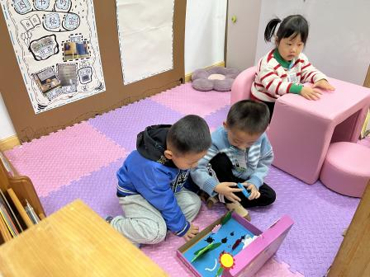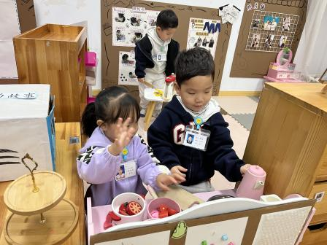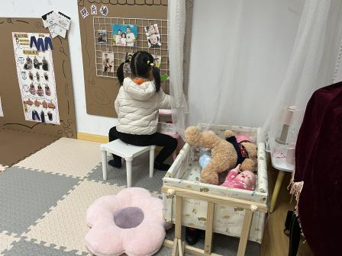

**集体活动篇**  

1.氟离子和听力检查

今天是小朋友们第一次在幼儿园进行氟离子和听力检查。在听力检查中，所有小朋友的听力都是正常的。

氟离子可以帮助幼儿预防蛀牙，保护牙齿，在做氟离子的过程中，**杨子宸、黄英豪、薛远憬、蔡承轩、梅语辰、姜怀逸、姜怀兴、肖铭轩、周成旭、顾书言、许烁、史芯宁、高语晴、吕卓彤、刘若熙、朱宸钰、龚昕苒、李诗雨、杨静宸、赵静姝、唐文津、雷嘉怡、张嘉辰小朋友**能够坚持咬住牙托3分钟，真厉害！

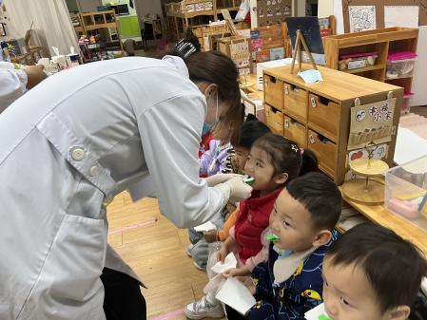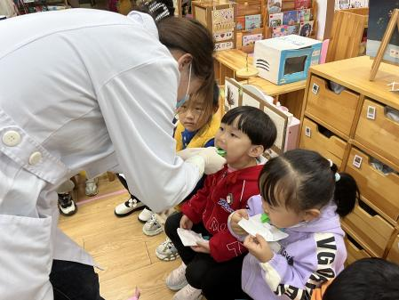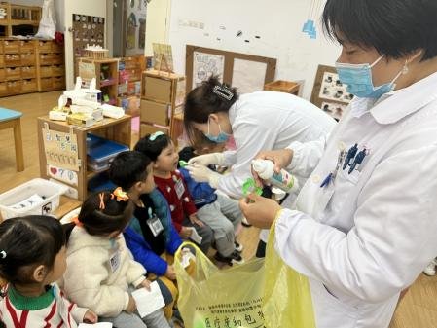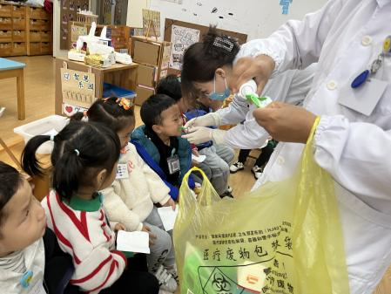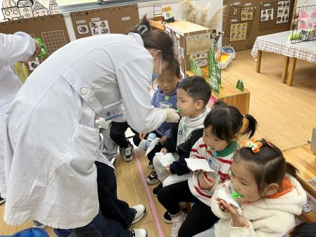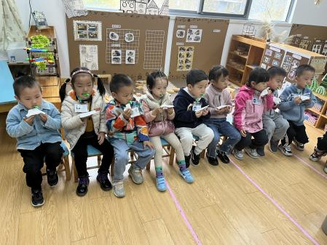

1. 科学：秋天的天气

今天，我们还开展了科学活动：秋天的天气。这是一节认知类的科学活动。天气是一定区域短时段内的大气状态（如冷暖、风雨、干湿、阴晴等）及其变化的总称。天气预报是根据大气科学的基本理论和技术对某一地区未来的天气作出分析和预测，它是根据对卫星云图和天气图的分析，结合有关气象资料、地形和季节特点、群众经验等综合研究后作出的。而幼儿生活中接触到最多的天气种类是：晴天、阴天、雨天、雾天、下雪天……他们从天气预报中获取的天气信息也主要从这些天气的天气牌中获取。本次活动主要通过让幼儿观察、了解常见的天气牌，从而知道天气情况。

活动结束后，大部分小朋友已经能够分清晴天，雨天和雪天的区别。但是对于阴天的理解还需要大家回家后再帮助幼儿巩固一下。

 **家园配合**  

各位家长好！

1.今天周五没有延时班，需要带被子，请家长们提前5分钟在老地方拿被子哦！  
2.请大家检查幼儿的指甲是否过长，及时修剪，做好幼儿个人卫生的同时也能防止幼儿刮伤自己和他人。  
3.为了让幼儿更好地体验亲子游活动，请家长们带着孩子回家完成一下调查表，周一带过来。（用图文结合的方式哦！）

执笔人：王婳